同济大学学工信息管理系统——荣誉称号模块

使用说明

- 浏览器要求
推荐使用谷歌浏览器进行操作。
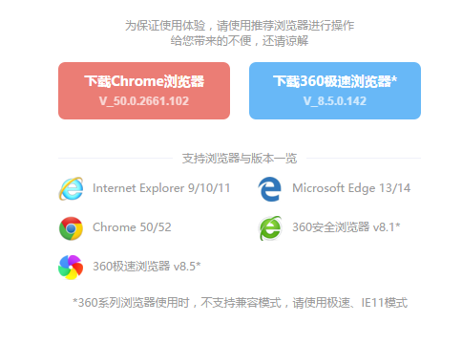

注：360系列浏览器使用时，不支持兼容模式，请使用极速、IE11模式
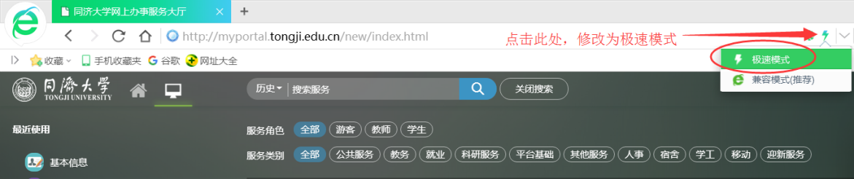

- 用户登录
- 登录地址：http://myportal.tongji.edu.cn，点击右上角登录按钮，用统一身份认证用户名和密码登录平台。（即用户名为工号/学号，密码为统一身份认证密码，统一身份认证的初始密码为18位身份证号码的倒数第七位至倒数第二位）
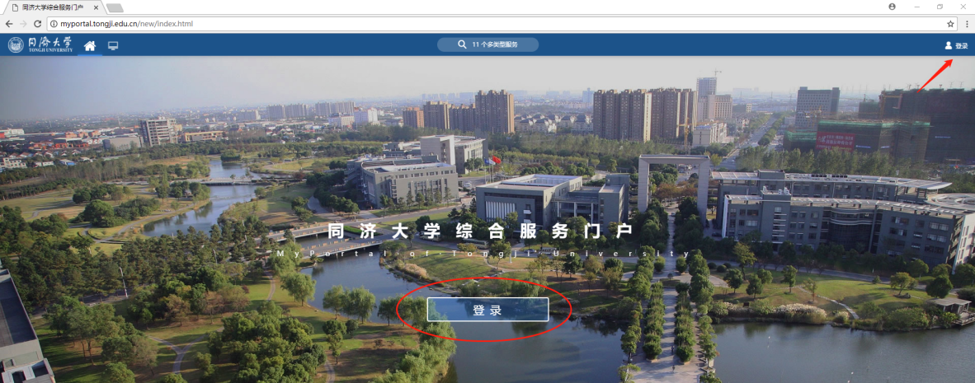
- 进入服务菜单页面，找到荣誉称号模块。
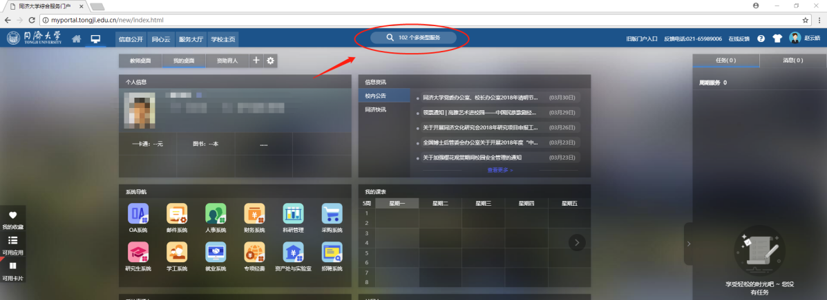
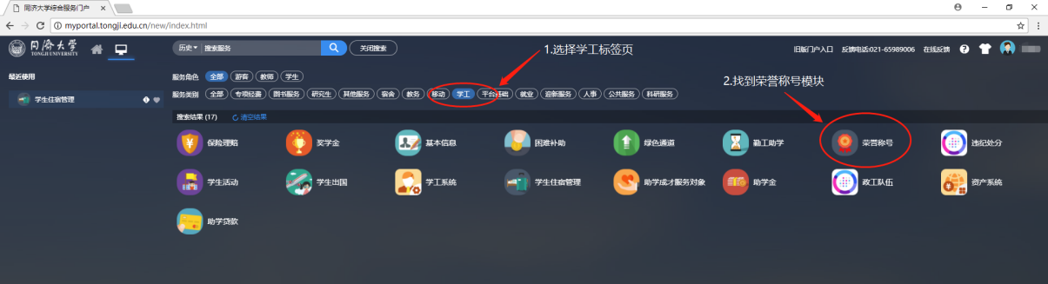
- 荣誉称号审核
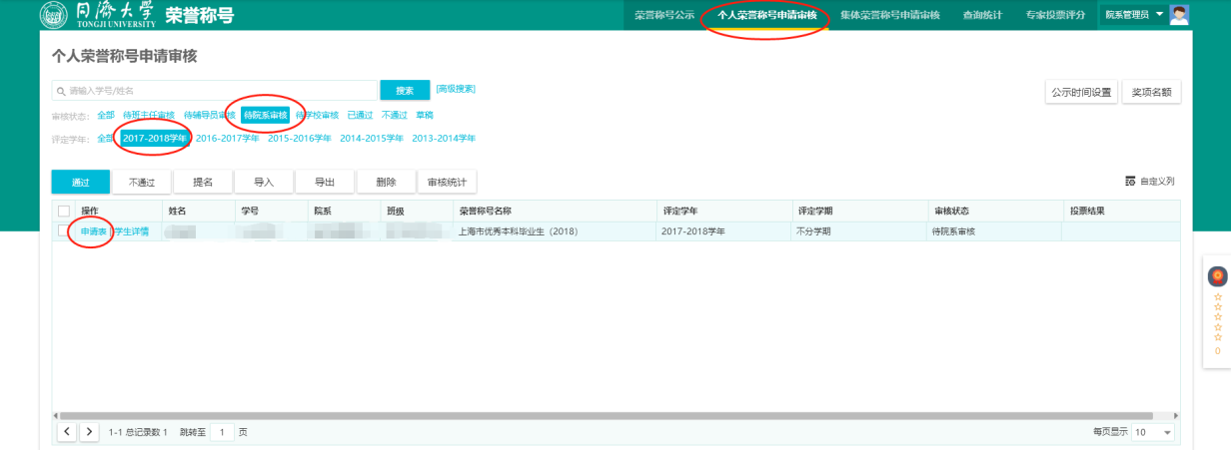
进入个人荣誉称号申请审核界面，审核状态选择“待院系审核”，评定学年选择“2019-2020学年”；点击“申请表”，查看学生申请详情。
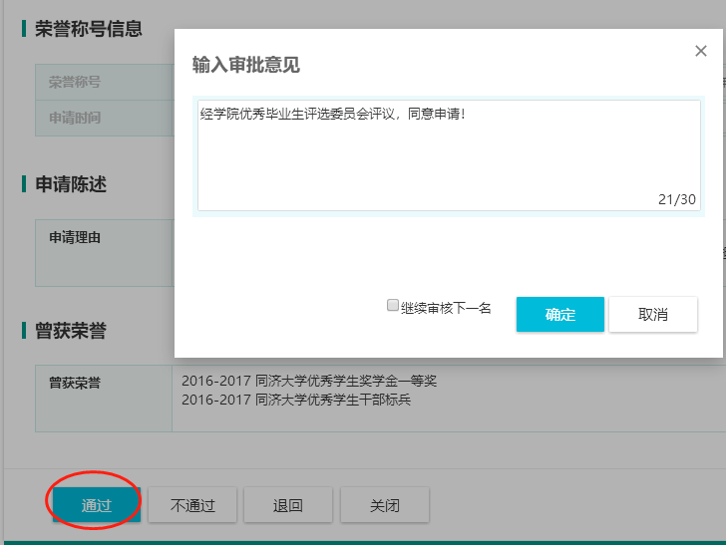
审批学生申请，并输入审批意见（要求至少一句话，建议模板为“某某同学在校期间。。。。”），完成审批。
- 荣誉称号调剂
学生申请表的页面里可以对学生手动调剂荣誉称号。点击荣誉称号旁边的小笔进行编辑，调剂好荣誉称号后打勾完成。

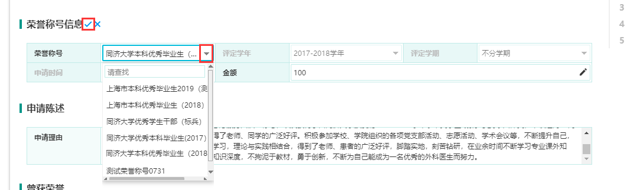
- 申请表打印
需学院审核通过后方可打印，学生页面无法打印申请登记表。需学生手动将职务、就业单位、手写签名等补充完成。院系意见领导需手写签名，签名章无效！
- 学生政治面貌修改
若需要修改学生政治面貌，首先进入基本信息模块，身份选择基本信息院系管理员。
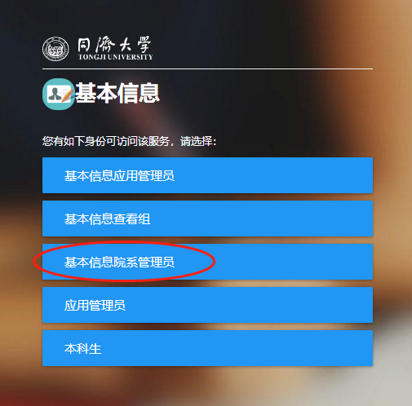
在信息管理界面，搜索学生学号，并点击查看按钮。
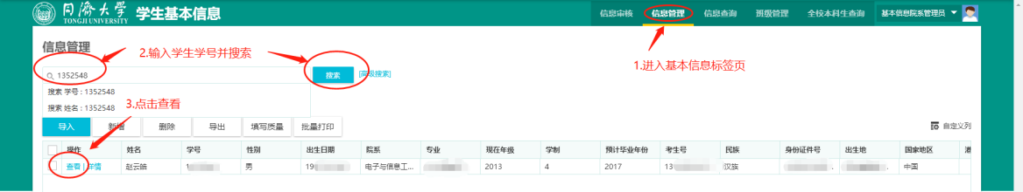
修改学生政治面貌，点击保存。尽量不要修改其他信息。
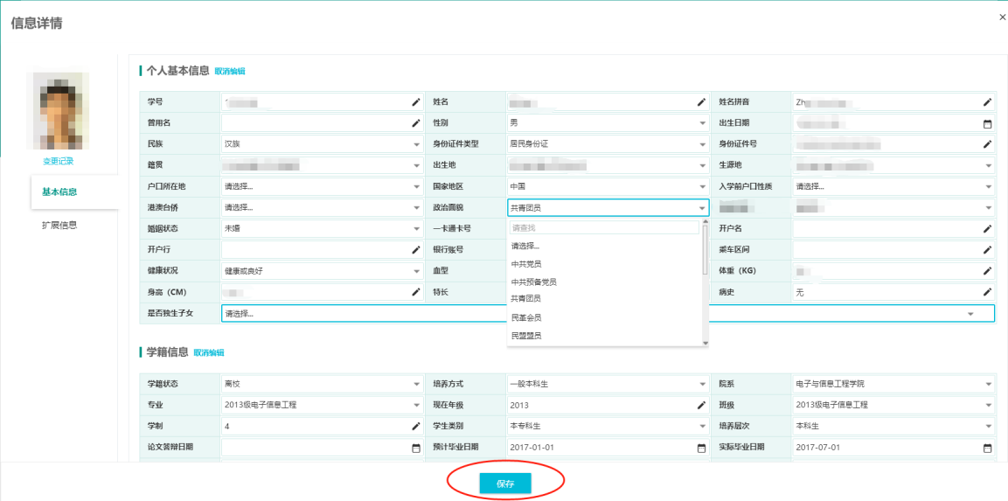
部分学生可能由于其他信息填写不规范，导致无法保存。若出现无法保存情况，请查看页面其他字段是否有被红框标出的情况。按照红框上的说明，进行修改。（常见问题，如字数不符合系统要求而无法提交）
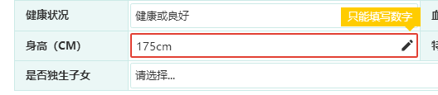

新学工系统二期开发正在进行中，如有不完善的地方，敬请谅解，欢迎各位老师多多提意见，我们共同完善！

